Диагностика профессиональных дефицитов - функционал педагога общеобразовательной организации
Настоящий документ является руководством для педагогов-кандидатов общеобразовательных организаций, которые проходят «Анкетирование» в рамках повышения квалификации периода 2022 года в Государственной информационной системы «Электронное образование Республики Татарстан».
Внимание! Новый функционал реализован для педагогов-кандидатов на повышение квалификации в 2022 году, которые на этапе «Анкетирование» выбрали бюджетную основу обучения.
Педагоги-кандидаты, которые на анкетировании выбрали основу обучения «внебюджетная основа» обучения», не допускаются до прохождения теста по входной диагностике.
Таким образом, в рамках этапа «Анкетирование» -
- все педагоги-кандидаты периода 2022 года отвечают на вопросы анкеты;
- согласно результатам анкетирования -
а) «педагоги кандидаты» общеобразовательных организаций, выбравшие «бюджетную основу обучения» проходят тест по входной диагностике, педагоги-кандидаты организаций типа СПО, УДО, ДОД - завершают Анкетирование;
б) «педагоги- кандидаты» всех типов образовательных организаций, выбравшие «внебюджетную основу», завершают этап «Анкетирование».
1. Для прохождения анкетирования педагогу необходимо зайти в «Личный кабинет» в раздел «Повышение квалификации» (Рис.1) -
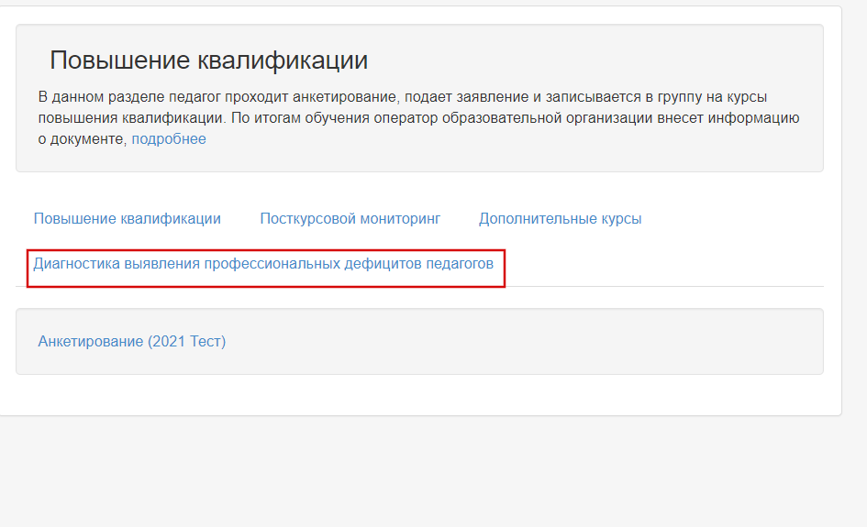
Рис. 1
На странице раздела (Рис.1) необходимо перейти по ссылке «Анкетирование 2022» и пройти анкетирование согласно руководства по прохождению Анкетирования (см. раздел «Помощь» ГИС ЭО РТ).
ВНИМАНИЕ- По итогам анкетирования после перехода по ссылке «Сдать ответы на опрос» для педагогов-кандидатов общеобразовательных организаций осуществляется возврат в ЭО РТ во вкладку «Пройти диагностику» - Рис.2
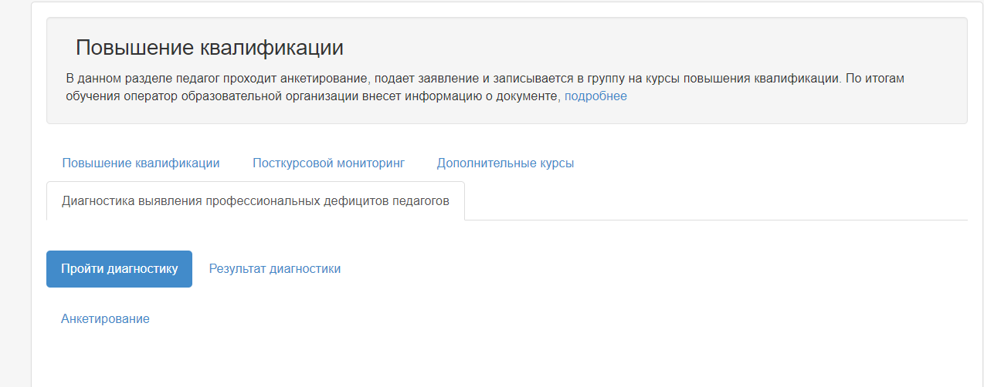Рис.2
По ссылке «Пройти диагностику» на странице появляются поля «Квалификационная категория», «Должность» и «Предмет»:
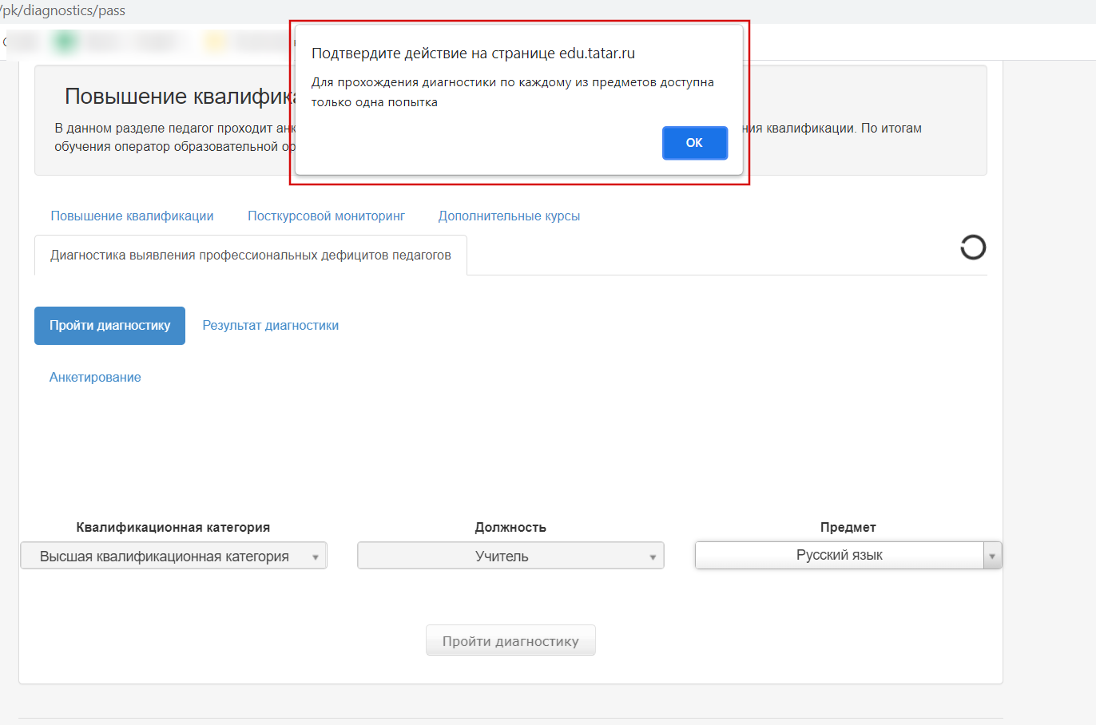Рис.3
Поля «Квалификационная категория» и «Должность» - данные подтягиваются из ЛК, в поле «Предмет» необходимо выбрать предмет для прохождения диагностики.
По функционалу – в одном периоде ПК педагог может пройти курсы только по 1 предмету. В случае, повторного выбора предмета по полю «Предмет» будет выведена подсказка «Для прохождения диагностики по каждому из предметов доступна только одна попытка».
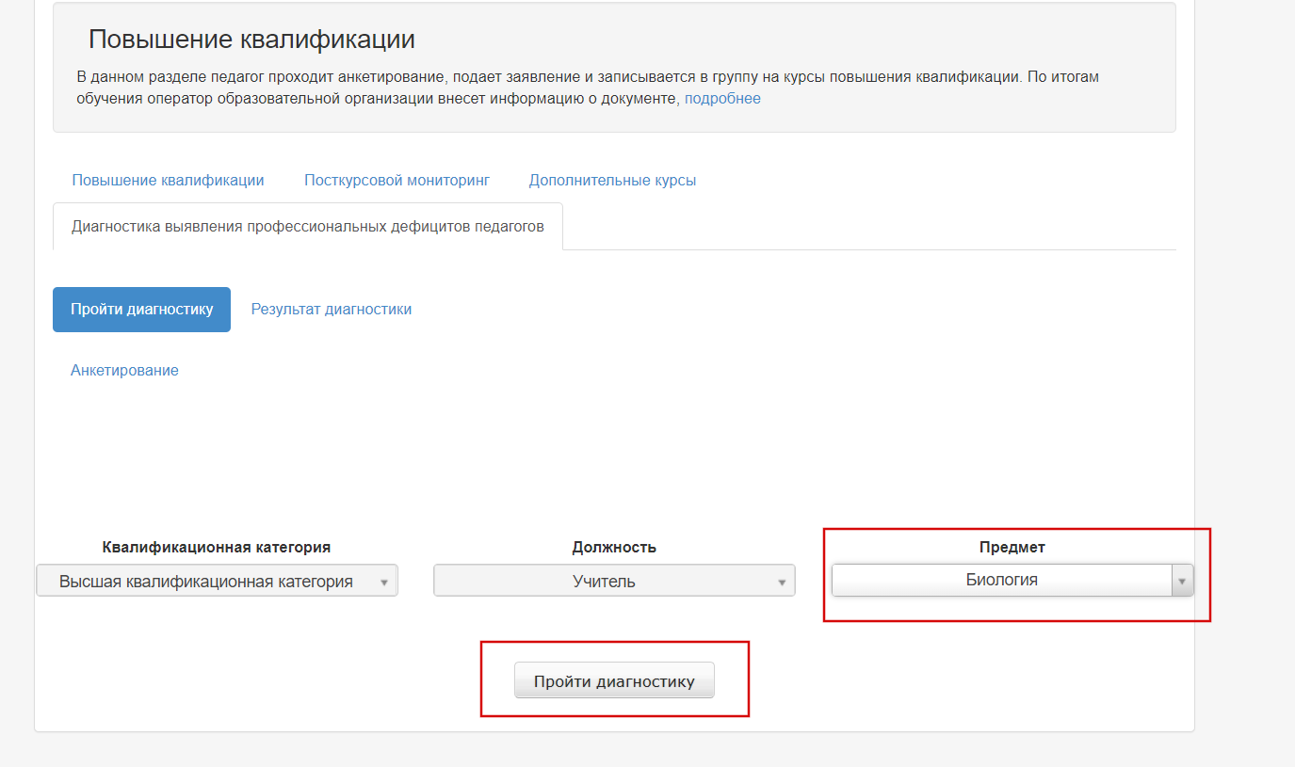Рис.4
Далее, осуществляется переход в систему тестирования (Рис.4) и запись на прохождение диагностики согласно указанному предмету (Рис.4,5,6) -
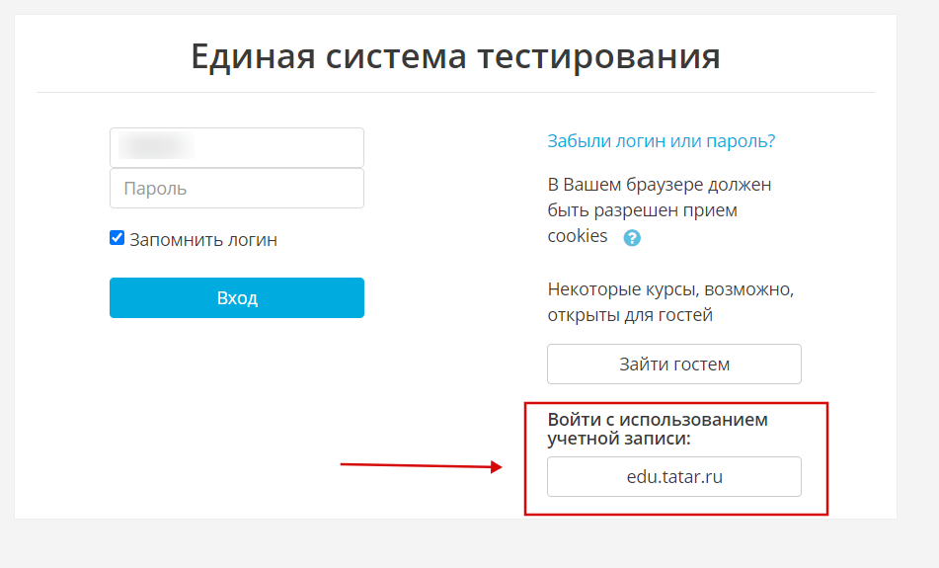Рис.5
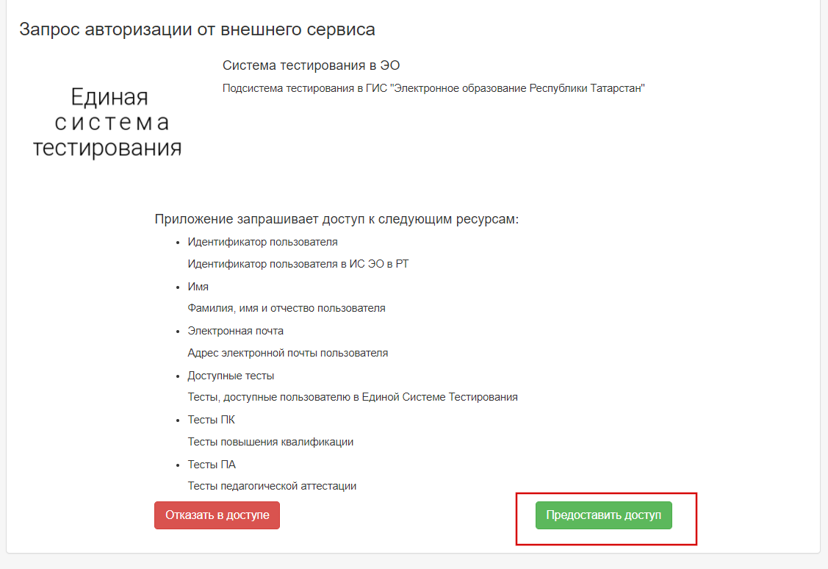Рис.6
После предоставления доступа (Рис.6) открывается окно с наименованием предмета, по которому требуется пройти тестирование.
Необходимо нажать на кнопку «Записаться на курс» (Рис.7).
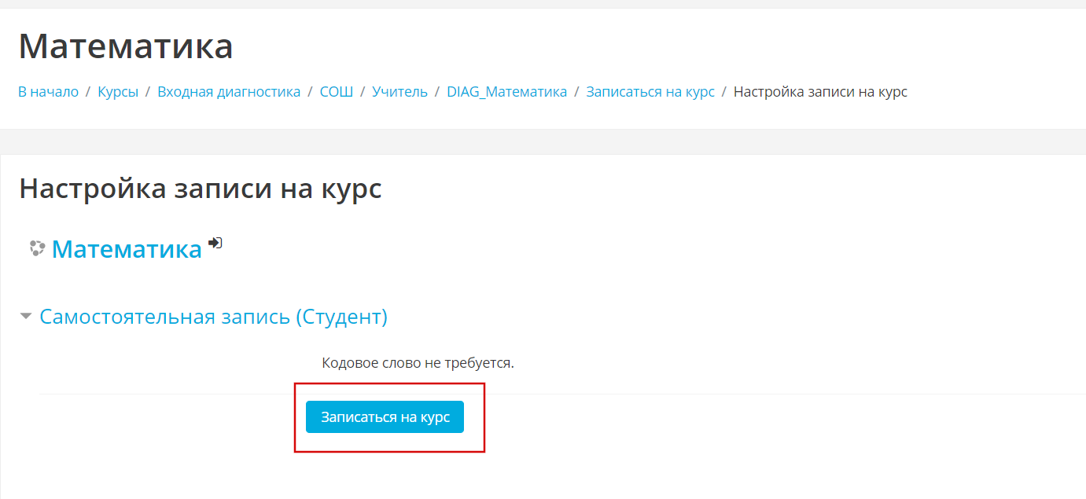Рис.7
Далее, откроется доступ к прохождению теста «Начать тестирование» (Рис.8, 9) -
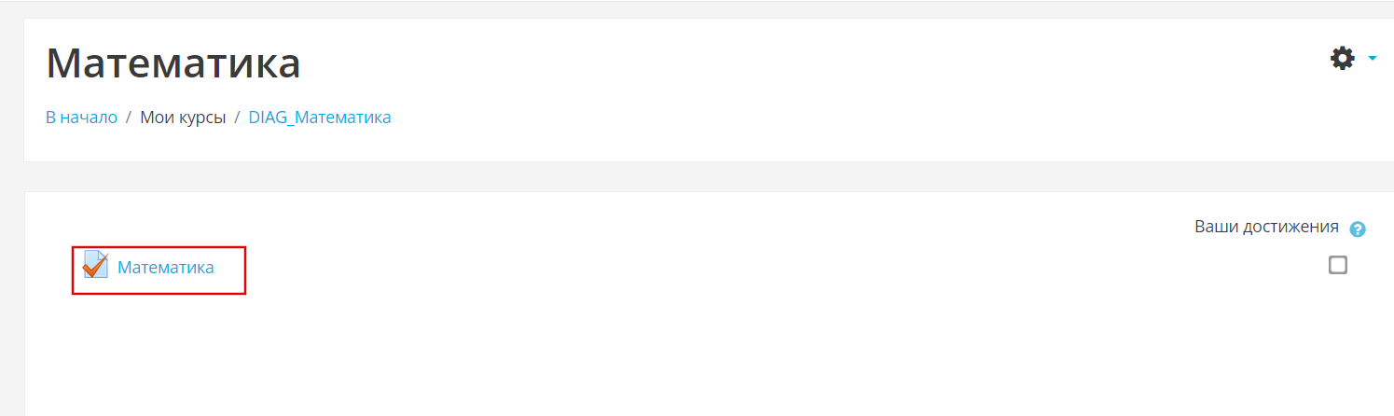Рис.8
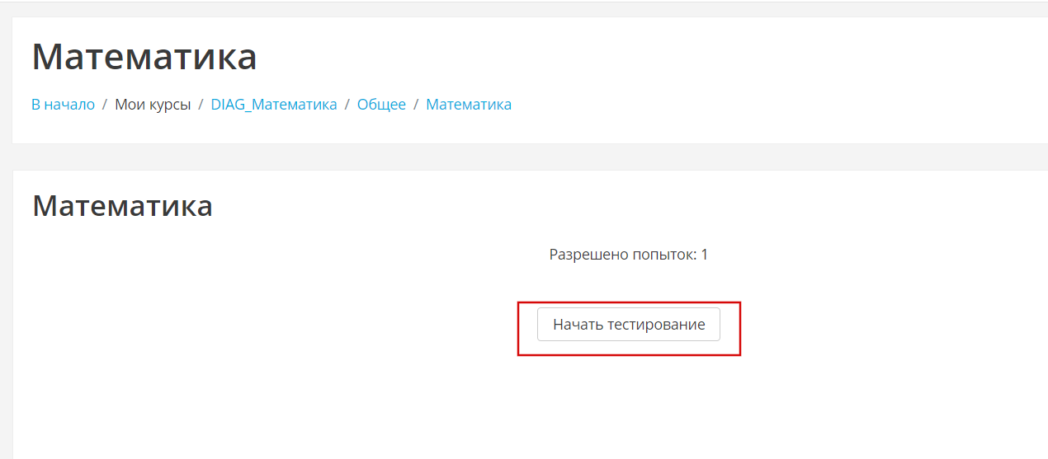(Рис.9)
По итогам прохождения тестирования есть возможность вернуться к вопросам тестирования («Вернуться к попытке») или отправить все и завершить тестирование («Отправить все и завершить тест») (Рис.10) с подтверждением на завершение (Рис.11)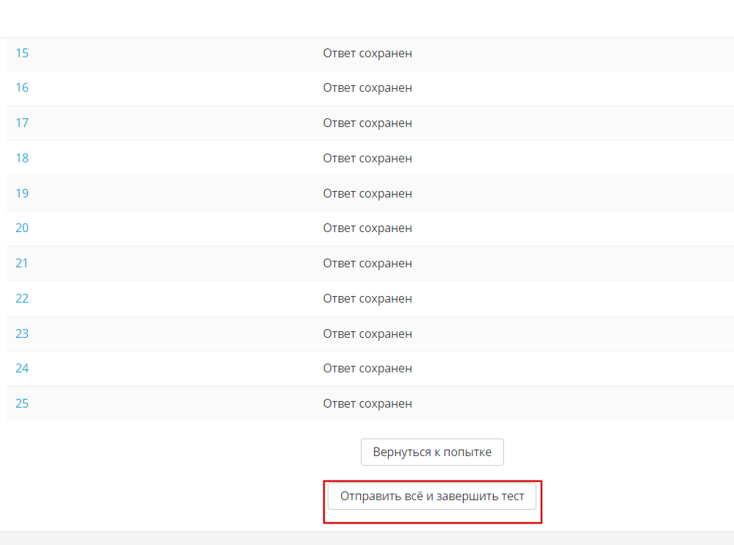 Рис.10
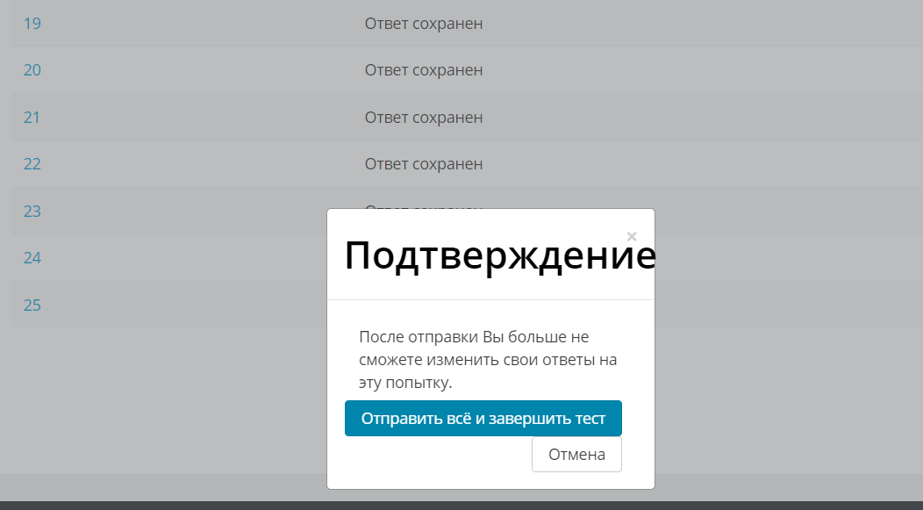Рис.11
По итогам завершения открывается страница с отображением итоговых результатов прохождения теста (Рис.12) -
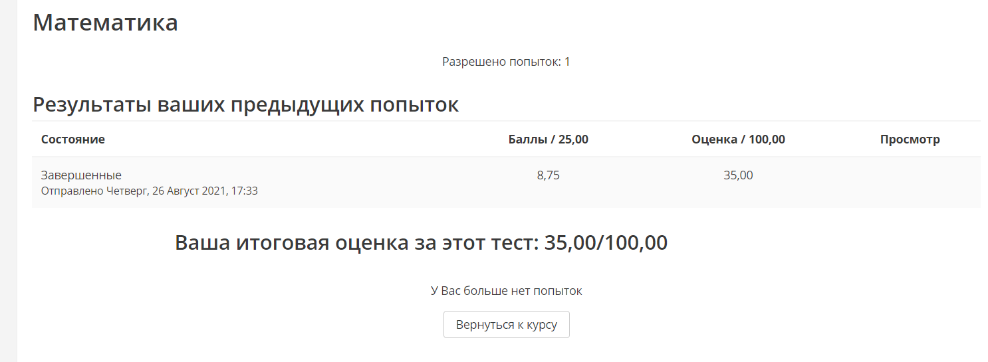Рис.12
Во вкладке «Результат диагностики» реализована возможность просмотра результатов пройденного тестирования.
Результаты диагностики сгруппированы в блоки «Нормативно-правовой блок», «Предметный блок», «Методический блок» и «Психолого-педагогический блок + коммуникации» (Рис.13).
Каждый блок имеет свои критерии, просмотреть которые возможно при переходе по ссылке с наименованием блока (Рис.13).
Например, Методический блок включает в себя критерии, результаты детализации которых можно увидеть при переходе по ссылке «Методический блок» (Рис.14)-

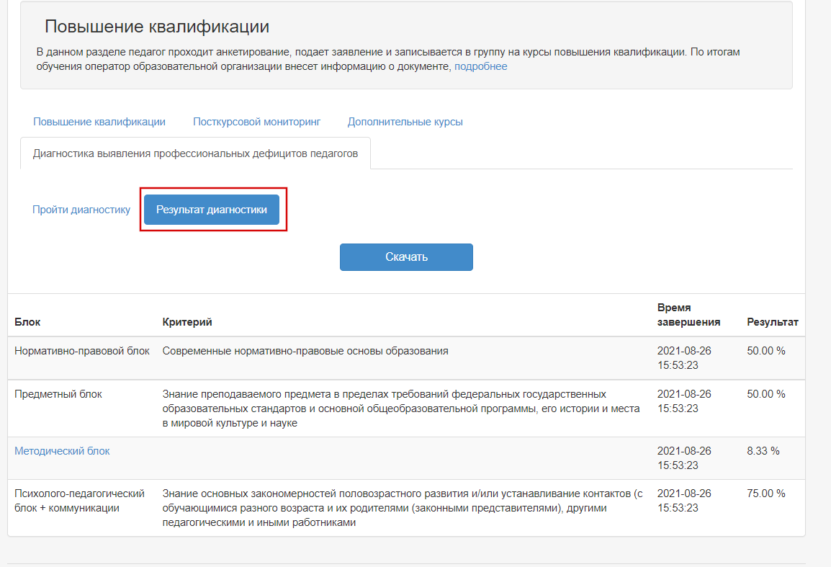Рис.13
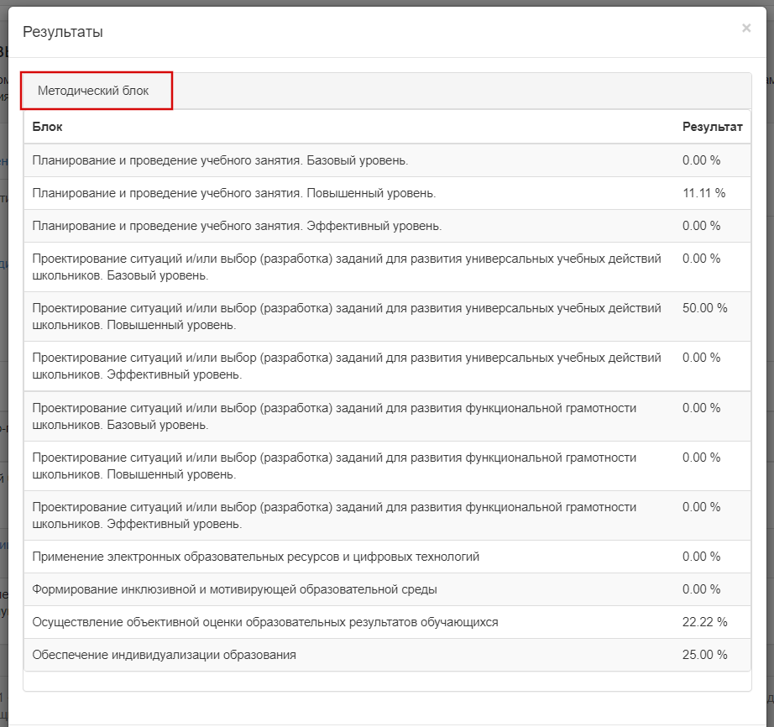Рис.14

Детализацию возможно просмотреть по всем блокам диагностики.

